ردیف |  | بارم
الف) | صحيح يا غلط جملات زير را با علا مت × مشخص كنيد : 1-در زمان اشکانیان برای اولین بار سکه ای زرین به نام دریک یازریک ضرب شد. ص غ 2- سواحل خلیج فارس ازمناطق گردشگری طبیعی ایران محسوب می شود. ص غ | 5/0 5/0
ب) | پاسخ صحيح را با علا مت × مشخص كنيد:  3-مهم ترین قطب زیارتی کشور ما شهر.........................است.  الف) شیراز ب ) قم ج ) مشهد د )اصفهان  4-نخستين حکومت ایران باستان ..........نام داشت . الف) ماد ب)هخامنشيان ج) اشکانیان د)ساسانيان 5-کدام مورد، مقرراتی است که دستور مذهبی واخلاقی به حساب می آید؟ الف ) ایستادن در صف اتوبوس ب ) رعایت حجاب ج) بستن کمربند ایمنی د) ممنوعیت عبور از چراغ قرمز | 5/0  5/0  5/0
ج) | ج ) جاهاي خالي را با كلمات منا سب پر كنيد :  6- پایتخت حکومت اشکانیان ،شهرهای تیسفون و......................بود.  7- در ایران باستان ارزشمندترین وپرسود ترین کالای تجاری ......................... بود .  8-یکی از وسایل مهمی که باید در گردشگری یا سفر از آن استفاده کرد....................است. | 5/0  5/0  5/0
د) | به سوالات زیر پاسخ دهید:  9- نوع میراث فرهنگی زیر را مشخص کنید:  کتیبه ها......................... زبان.................... | 5/0
 | 10- د رپارک های ملیچه نکاتی بایدرعایت شود؟یک مورد | 5/0
 | 11- به نظر شما از آغازحکومت هخامنشیان در سال529ق.م تا امروز چند سال می گذرد؟ | 5/0
 | 12- در ایرانیان باستان جشن نوروز پیام آور چه چیزی بود؟یک مورد | 5/0
 | 13- براساس نوشته هرودوت(مورخ یونانی)ایرانیان باستان به فرزندان خود چه چیز هایی رامی آموختند؟دومورد1- ............................... 2- ..................... | 5/0

شماره :به نام او كه هر چه داريم از اوست
مطالعات اجتماعی هفتم

ردیف | دختر خوبم : ضمن آرزوي موفقيت براي شما لطفا با مطالعه دقيق 29سؤال زير ، پاسخ مناسب رادر محل هاي تعيين شده بنويسيد: | بارم
الف) | صحيح يا غلط جملات زير را با علا مت × مشخص كنيد :  1-در ایران باستان ،مالیات منبع اصلی در آمد حکومت ها بود . ص غ  2-درنواحی داخلی ایران تراکم جمعیت کم است .ص غ  3- در زمان هخامنشیان ایرانیان خط پهلوی را از اقوام بین النهرین اقتباس کردند.ص غ | هرمورد  75/0
ب) | پاسخ صحيح را با علا مت × مشخص كنيد:  4-مهم ترین قطب زیارتی کشور ما شهر.........................است.  الف) شیراز ب ) قم ج ) مشهد د )اصفهان  5-مهم ترین اثر بجا مانده از تمدن ایلام کدام است؟  الف) تخت جمشید ب ) چغار زنبیل ج ) تخت سلیمان د )طاق کسری  6-کدام مورد، مقرراتی است که دستور مذهبی واخلاقی به حساب می آید؟  الف ) ایستادن در صف اتوبوس ب ) ممنوعیت عبور از چراغ قرمز  ج ) غیبت نکردن د ) بستن کمربند ایمنی | 25/0
ج) | ج ) جاهاي خالي را با كلمات منا سب پر كنيد :  7-اگر پس از درک احساس فرد حادثه دیده به کمک او بشتابیم یعنی با او ........................کرده ایم .  8-در ایران باستان حکومت ..................از موقعیت جاده ابریشم برای تجارت بیشترین استفاده را کردند.  9-به کسی به به طور موقت محل اقامت خود راترک کرده وبرای تفریح یا زیارت به سفر می رود ...........می گویند. | 25/0
د) | به سوالات زیر پاسخ کوتاه بدهید:  10-دونمونه از مساجد ایران که از نظر معماری مورد توجه گردشگران قرار می گیرند،رانام ببرید.  11- مورخان در مطالعات خود از چه منابعی استفاده می کنند؟ دومورد  12- دونمونه از مراسم ایرانیان باستان را در جشن نوروز بنویسید.
مطالعات اجتماعی هفتم
نام و نام خانوادگي : اداره آموزش وپرورش : شهرستان دزفول
پايه: هفتم دبیرستان دوره اول:شهید سبحانی طراح سوال :شایق
تاريخ امتحان : /3/95 امتحان نوبت دوم سال تحصيلي 95-1394 مدت امتحان: 60دقيقه (3صفحه)

 | 14- بر روی نقشه گردشگری شهرمشهد فاصله ی حرم مطهر تا پارک کوهسنگی 5سانتی متر است . با توجه به مقیاس خطی زیر فاصله واقعی مکان ها را روی زمین محاسبه کنید ؟ | 5/0
 | 15- به نظر شما گردشگر به چه کسی گفته می شود؟ | 1
 | 16-- با توجه به تصاویر پاسخ دهید ، شما در برابر چه چیز و چه کسانی مسئول هستید ؟ | 1
 | 17- به نظر شما درکدام نواحی ایران تراکم جمعیتکماست .دومورد | 1
 | 18-در ایران باستان درآمد حکومت ها صرف چه کارهایی می شد؟  1- ............................................................. 2- ............................................................... | 1
 | 19-ایرانیان باستان چه آدابی را هنگام غذا خوردن رعایت می کردند؟دومورد | 1
 | 20-به نظر شما چرا داریوش،برای اداره کشورماموران مخفی( شاه)انتخاب کرده بود؟ | 1
 | 21- شما در صرفه جویی آب چه کمکی می توانید بکنید؟دو مورد | 1
 | 22- ایرانیان باستان در زمینه علم پزشکی چه وضعیتی داشتند؟دو مورد | 1
 | 23-از نظر شما کدام ابتکار نظامی ایرانیان باستان جالب تر بود ؟در مورد آن توضیح دهید. | 1
 | 24-درمورد یکی از موضوعات زیر دو سوال تاریخی طرح کنید ؟  -تمدن شهر سوخته -حمله اسکندر به ایران  1 - ...............................................................................................................................................؟  2-.................................................................................................................................................؟ | 1
 | 25- دوطبقه بزرگان وعامه در دوره ساسانیان از نظر امتیازات اجتماعی چه تفاوتی با هم داشتند؟  -بزرگان:1........................................ 2............................................  -عامه1........................................ 2............................................ | 1
 | 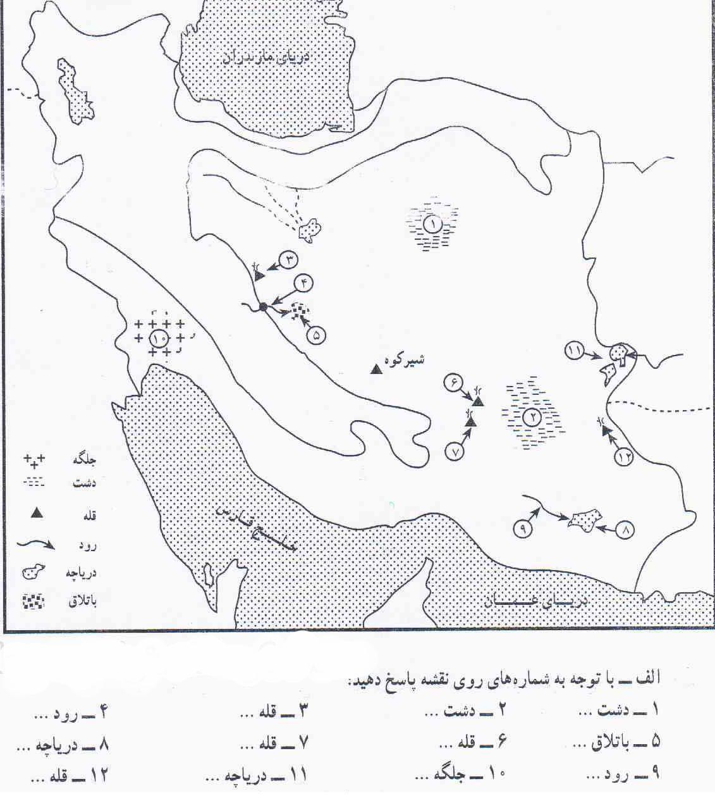  27- از سوالات فقط هشت مورد به دلخواه جواب دهید | 2

